Proposta de Implementação de uma Plataforma Colaborativa para Interação Medicamentosa
Eduardo Dib Fratari, Filipe Francisco do Espírito Santo, Paulo Henrique de Oliveira
Centro Universitário do Triângulo - UNITRI
Caixa Postal 309–Cep: 38.411-106–Uberlândia –MG – Brasil
{edufratari@gmail.com, filipe.francisco3@gmail.com, paulo.15.paulo@gmail.com}

Resumo. Na atualidade, existe um grande número de medicamentos disponíveis no mercado, seguros e eficazes, vêm se utilizando estratégias farmacêuticas para manter a saúde dos pacientes desde que utilizado em dosagens e frequências corretas. Nem sempre a utilização de um medicamento possui bom resultado, seja por reações adversas ou tóxicas, ou por má utilização que acaba por prejudicar a recuperação do paciente, podendo causar graves danos à saúde não atingindo assim, os objetivos terapêuticos buscados. Assim, se faz necessário o desenvolvimento de novas formas de pensar, estruturar, criar e produzir assistência, visando uma abordagem apropriada para garantir a oferta de medicamentos para um indivíduo e para o sistema como um todo. Neste sentido, o principal objetivo deste trabalho é demostrar como é possível utilizar tecnologia para a disponibilizar informações medicamentosas de forma colaborativa e disponibilizar funcionalidades para controle de receitas e posologia, visando um melhor entendimento da farmacoterapia. O estudo demonstrou que, há um grande auxílio ao paciente tanto com informações, quanto na administração dos medicamentos no período cadastrado.

- Introdução
A saúde, que é definida, segundo a Organização Mundial da Saúde (OMS), como sendo um “estado de completo bem-estar físico, mental e social” (WORLD HEALTH ORGANIZATION, 2018) e não apenas a ausência de desconforto ou de enfermidade é uma das necessidades básicas do homem e tem sido sua constante preocupação. Para conservá-la ou restaurá-la vem o homem, desde as primeiras eras, lançando mão dos mais variados recursos, mormente aqueles destinados a evitar e combater as doenças, sobretudo por meio de drogas e medicamentos.
Dader(2008) e colaboradores afirmam que existe a convicção de que a maior contribuição do farmacêutico seria ajudar no alcance dos objetivos terapêuticos da farmacoterapia. Sendo assim, a função do mesmo consistiria na identificação, prevenção e resolução dos resultados negativos associados ao medicamento e suas causas preventivas. Essas informações podem ser fornecidas ao paciente a partir de um Centro de Informação de Medicamentos (CIM) ou através da orientação direta entre o farmacêutico e o paciente através do diálogo ou da forma escrita.
Os estudos realizados sobre as falhas da farmacoterapia têm sido numerosos ao longo dos últimos 30 anos e conceitualmente tem sido tratado com o termo “problemas relacionados com medicamentos (PRM)” (DADER, 2008) que englobam todos os eventos indesejáveis que de qualquer maneira interfiram na qualidade do tratamento. São problemas de saúde, entendidos como resultados clínicos negativos, derivados da farmacoterapia que, produzidos por diversas causas, conduzem a não consecção do objetivo terapêutico ou ao aparecimento de efeitos não desejados. Na lista de problemas relacionados com medicamentos e que são objetos de estudo na análise e avaliação do farmacêutico, tem-se as seguintes variáveis: interações medicamentosas; administração errônea do medicamento; características pessoais; conservação inadequada; contra-indicação; dose, pauta e/ou duração inadequada; duplicidade; erros de dispensação; erros de prescrição; não adesão; outros problemas de saúde que afetam o tratamento; probabilidade de efeitos adversos; problema de saúde insuficientemente tratado; outros.
Assim sendo, esse artigo visa colaborar para o entendimento dos tópicos envolvidos nas terapias medicamentosas, possibilitando a prática clínica, divulgando assim, esse conhecimento. Para tal fim, propõe-se o projeto e desenvolvimento de uma aplicação Web/Mobile para possibilitar acesso à informações sobre medicamentos de forma colaborativa, onde o próprio usuário pode atualizar informações sobre os mesmos, além de disponibilizar funcionalidades para controle de receitas e posologia, visando um melhor entendimento da farmacoterapia.
Desta forma, esta pesquisa foi dividida em cinco partes que envolvem, desde conceitos fundamentais relativos ao tema estudado, até o projeto, o desenvolvimento e os testes da ferramenta proposta.
Na sequência, para maior compreensão do assunto a ser discutido, serão dispostos os conceitos fundamentais para a análise e contextualização deste assunto.
- Revisão Bibliográfica
Na área da saúde, os erros de medicação correspondem à principal categoria de ofensores presentes no sistema de atendimento (KOHN et al., 2000). Estes podem ser causados pelo uso indevido de um medicamento ou pela falta de medicação, podendo ou não causar sérios danos a saúde dos pacientes.
Assim, uma forma de minimizar esses danos é através do desenvolvimento de sistemas que facilitem o acesso às informações sobre os medicamentos, ajudando assim os pacientes e os profissionais da saúde a terem uma melhor administração da terapia medicamentosa, facilitando interceptar esses erros mais facilmente antes que a medicação seja ministrada (HUGHES e EDGERTON, 2005).
Os segmentos de pessoas que mais sofrem com os erros de medicação são os idosos e crianças, pois muito comumente dependem de terceiros para acompanhamento da medicação.
  - Requisitos do sistema
No intuito de facilitar o acesso à informação de medicamentos, foi necessária a definição de uma arquitetura que permitisse fácil acesso a partir de várias plataformas, a fim de atender a necessidade, foram levantados requisitos que possibilitassem atender a demanda.
Conforme PMI (2013), “Os requisitos funcionais descrevem os comportamentos do produto. Exemplos incluem os processos, dados e as interações com o produto.”, ou seja, funcionais descrevem o que a aplicação deve fazer mas não como fazer. Já os requisitos não funcionais descrevem como a aplicação deve fazer, ou seja: não estão diretamente ligados a funcionalidade da aplicação, mas sim com as condições ambientais mínimas para que o produto seja eficaz.
  - Definição da arquitetura
Para atender aos requisitos não funcionais, foi definida uma arquitetura baseada em uma API REST(Representational State Transfer, Transferência de Estado Representacional), a qual possibilita uma fácil integração entre diversas plataformas, pois concentra toda a regra de negócio dentro da API que será consumida pelas plataformas web e mobile. A figura 1 ilustra a arquitetura implementada.
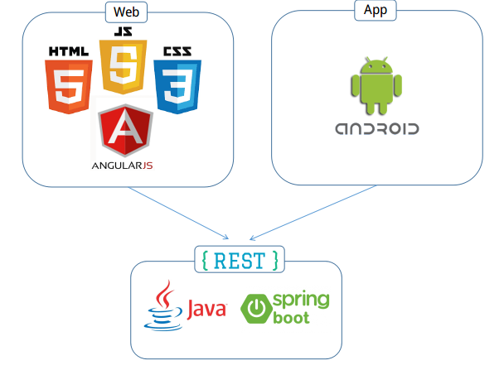
Figura 1. Arquitetura utilizada

A arquitetura REST, foi escolhida, levando em consideração sua escalabilidade e facilidade de comunicação com as demais plataformas utilizadas, possibilitando inclusive a adição de uma nova plataforma cliente sem a necessidade de nenhuma adaptação na mesma.
Ao separar as preocupações de interface de usuário das preocupações de armazenamento de dados, podemos melhorar a portabilidade da interface do usuário em diversas plataformas e elevar a escalabilidade por meio da simplificação dos componentes do servidor. (FIELDING, 2000)
Esta atenção, alicerçada na arquitetura cliente-servidor incentiva a prática de reutilização de software, visto que uma vez disponibilizada uma funcionalidade, a mesma pode ser utilizada a partir de qualquer dispositivo conectado à internet.
2.2.1. Cliente Web
As tecnologias utilizadas no cliente web são suportadas por todos os navegadores da atualidade. Além de que possuem fácil manutenção, sendo elas: HTML 5 (Hypertext Markup Language, Linguagem de Marcação de Hipertexto), CSS 3 (Cascading Style Sheets, Folhas de Estilo em Cascata), JavaScript versão ECMAScript 5, AngularJS versão 1.7.2. Onde O HTML que é uma linguagem de marcação é responsável por marcar os elementos para que o navegador ou outras tecnologias (como o CSS e o JavaScript) consigam tratá-los ou mostrá-los de forma correta ao usuário, já o CSS é responsável pela formatação do conteúdo disponibilizado pelo HTML, é ele o responsável por definir as cores, alinhamento, posicionamento e até algumas animações enquanto que o JavaScript é uma linguagem de programação responsável pelo comportamento da página, que tem o poder de atribuir ações ao HTML, como por exemplo, validação de campos, inserção de máscaras em campos de data, CPF, CNPJ e outros. O JavaScript é comumente utilizado acompanhado de algum framework ou biblioteca, neste caso, o AngularJS.
2.2.2. Cliente Mobile
Na escolha da plataforma do cliente mobile, foi levado em consideração o fato de que hoje, o sistema operacional Android detém aproximadamente 86% da participação de mercado, conforme mostrado na tabela 1.
Tabela 1. Venda de smartphones em todo o mundo para usuários finais por sistema em 2017 (Milhares de Unidades) (Gartner, 2018)
Sistema Operacional | Unidades 2017 | Participação de mercado 2017 | Unidades 2016 | Participação de mercado 2016
Android | 1,320,118.1 | 85.9 | 1,268,562.7 | 84.8
iOS | 214,924.4 | 14.0 | 216,064.0 | 14.4
Outros SO's | 1,493.0 | 0.1 | 11,332.2 | 0.8
Total | 1,536,535.5 | 100.0 | 1,495,959.0 | 100.0

2.2.3. WebService REST/JAVA
A arquitetura REST, por si só, não especifica uma linguagem para implementação da mesma, deixando a encargo do desenvolvedor escolher a linguagem de acordo com diversos fatores, sendo que um fator de grande peso e a habilidade prévia da equipe em alguma linguagem ou tecnologia.
No Med4You, a linguagem Java foi escolhida por permitir fácil escalabilidade, assim como diversas integrações juntando isso ao fato de que, devido a sua maturidade e popularidade, se torna fácil encontrar profissionais com conhecimento nesta tecnologia.
Além da linguagem Java, foram utilizados diversos frameworks para auxiliar no desenvolvimento da API, sendo eles: Hibernate versão 5.1.17, Spring versão 5.0.7, SpringBoot versão 2.0.3, Apache Maven versão 3.6.0, Swagger versão 2.7.0 e Quartz versão 2.3.0. Também foi utilizado o banco de dados relacional MySQL versão 5.1.46.
2.3. Diagrama de classes
Com base na arquitetura definida, foi desenvolvido o diagrama de classes para descrever estruturalmente o sistema, conforme pode ser observado na figura 2. Este diagrama nada mais é do que uma representação estática para descrever a estrutura do sistema, apresentando suas classes, atributos e relações entre os objetos (SIGNIFICADO DE DIAGRAMA DE CLASSES, 2018).

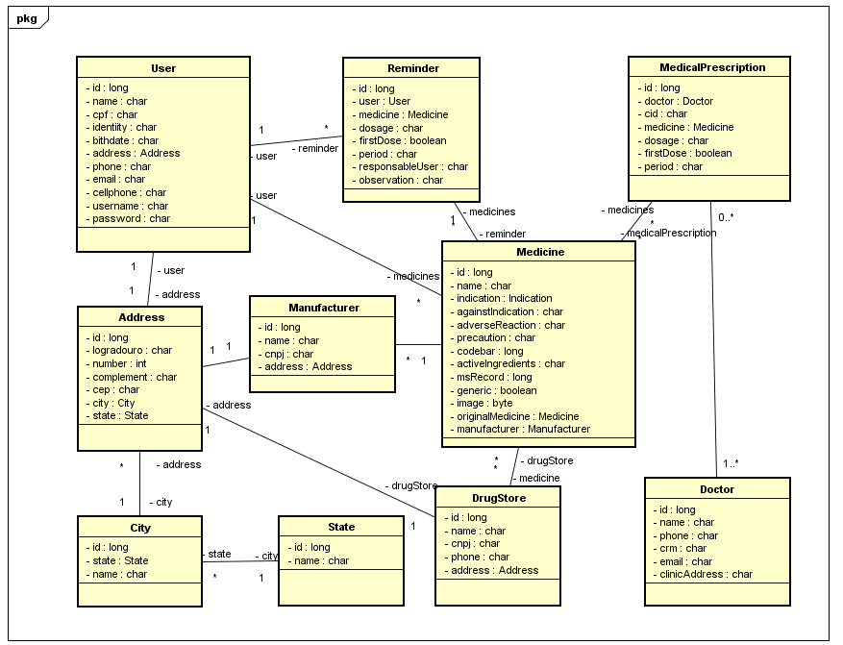
Figura 2. Diagrama de classes
- Metodologia
A revisão literária da coleta de dados pertinentes ao tema foi o ponto inicial para o desenvolvimento desse trabalho, pois, ao observar-se a visão dos autores foi possível desenvolver um pensamento crítico e independente sobre o tema e assim construir uma base teórica para chegar aos objetivos propostos para a redação e finalização da pesquisa.
  - Etapas de Desenvolvimento
O desenvolvimento de um software passa por diversas etapas que podem, de acordo com o tamanho e complexidade do projeto, serem quebradas em etapas menores e mais específicas.
3.1.1. Definição do escopo
O escopo do produto Med4You foi definido com base nas principais necessidades encontradas em manter a terapia medicamentosa correta, colocando em foco os pacientes que possuem necessidade de acompanhamento de terceiros durante o processo de medicação.
O produto Med4You consiste em uma aplicação que proverá a funcionalidade de cadastro e consulta de medicamentos de forma colaborativa, possuindo também um lado voltado ao acompanhamento da terapia medicamentosa, o qual deverá permitir o cadastro de receitas médicas e lembretes de horários dos medicamentos. A aplicação deverá permitir a visualização destas receitas e lembretes por terceiros previamente cadastrados e configurados, os quais deverão ser notificados caso o usuário não confirme um lembrete de medicação. Em um segundo momento a aplicação permitirá o cadastro de médicos e o acesso dos mesmos as receitas de seus pacientes, assim como o cadastro da receita pelo próprio médico.
3.1.2. Levantamento de requisitos
Para o desenvolvimento do software, foi necessário o levantamento dos requisitos, sendo eles divididos em funcionais e não funcionais.
3.1.2.1. Requisitos funcionais
Foram levantados os requisitos mínimos para o software, sendo eles:
- Cadastrar usuário
- Alterar usuário
- Efetuar Login
- Efetuar Logout
- Cadastrar, consultar e alterar medicamentos
- Cadastrar, consultar e alterar e excluir receitas médicas
- Consultar receitas de medicamentos de terceiros, mediante liberação
- Cadastrar, consultar, alterar e excluir dosagens de medicamentos
- Consultar dosagens de medicamentos de terceiros, mediante liberação
3.1.2.2. Requisitos não funcionais
O Med4You deverá atender a requisitos previamente estipulados de:
- Eficiência
- Confiabilidade
- Portabilidade
- Usabilidade
- Acessibilidade
- Escalabilidade
- Disponibilidade
3.1.3. Desenvolvimento
O desenvolvimento foi dividido em três frentes principais, sendo elas: cliente mobile, cliente web e API REST, as quais puderam ser desenvolvidas em paralelo, visto que após definidas as assinaturas dos serviços REST, seriam poucos os casos onde o andamento do desenvolvimento de uma plataforma impactasse o desenvolvimento das demais.
O desenvolvimento foi dividido em iterações, separadas por funcionalidades, iniciando pelas funcionalidades de cadastro, alteração, remoção e consulta de medicamentos e logo após passando pelo desenvolvimento da funcionalidade de cadastro de usuário e autenticação.
A divisão do desenvolvimento em iterações por funcionalidade nos possibilitou ter entregáveis em um menor período de tempo, possibilitando validar o escopo do produto funcionalidade a funcionalidade, antes da conclusão total to desenvolvimento.
3.1.3.1. Cliente Web
O cliente web foi desenvolvido de com o intuito de fornecer uma interface multiplataforma para acesso à aplicação, podendo ser acessada por qualquer dispositivo que possua um navegador de internet. O mesmo não incorpora regras de negócio, visto que esta é uma responsabilidade designada à API REST.
A lógica implementada no cliente web, consiste em prover uma interface intuitiva, que possibilite a manipulação dos dados através da API. Ela traz as funcionalidades de autenticação e cadastro de medicamentos, lembretes de medicações, receitas médicas, medicamentos e usuários.
Ela possui formulários desenvolvidos em HTML, dos quais utilizam o JavaScript para manipulação e envio dos dados ao backend, assim como utiliza o CSS para definir a apresentação dos elementos HTML na tela. A figura 3 ilustra a separação das responsabilidades do HTML, CSS e JavasCript, dividindo-as em: comportamento, formatação e informação.

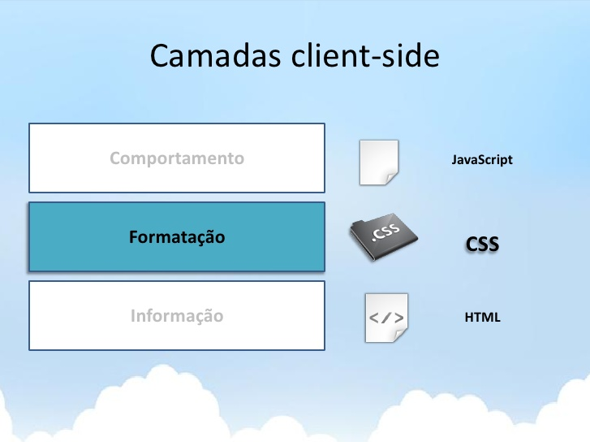
Figura 3. Camadas client-side de desenvolvimento web
A figura 4 mostra a tela de cadastro de medicamentos, onde também pode ser observada a disposição do menu principal e padrão de cores.

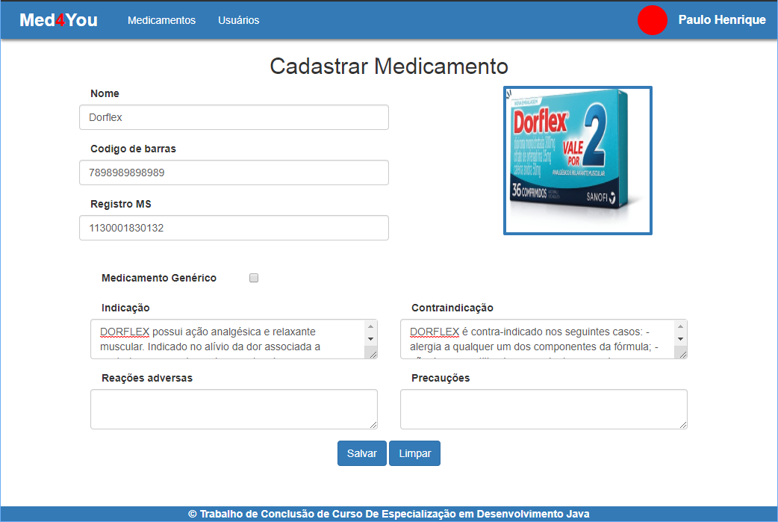
Figura 4. Cadastro de novos medicamentos
3.1.3.2. Cliente Mobile
O cliente Mobile foi desenvolvido para o Sistema Operacional Android, a plataforma para Smartphones mais conhecida e utilizada no mundo, segundo Barros, para o site TechTudo.
Fillipe Cordeiro para o site AndroidPro afirma: “Para qualquer desenvolvedor de aplicativos mobile em todo o mundo, a primeira e mais preferida linguagem de programação para um aplicativo Android é o Java, uma das razões pelas quais é simplesmente a linguagem de programação oficial para desenvolvimento de aplicativos Android.” Por esse motivo, a linguagem utilizada para o desenvolvimento da nossa aplicação foi o Java.
A aplicação para clientes Mobile possui diversas funcionalidades, para usuários cadastrados ou não. Uma funcionalidade que não necessita de autenticação é a consulta de medicamentos. Funcionalidades que se faz necessário estar previamente autenticado são: cadastro e atualização de informações medicamentosas, cadastro e consulta de receitas médicas. Também é possível realizar login através da rede social Facebook, sem a necessidade da criação de um novo usuário para utilização da aplicação.
'A aplicação conta com a funcionalidade de PushNotification que, segundo Piazzi, é “Uma espécie de pop up que aparece na tela do seu celular ou tablet, com uma promoção, um lembrete da sua agenda, ou uma notícia qualquer”. O PushNotification utiliza o Firebase, uma ferramenta da Google que tem como objetivo ser o backend completo de fácil utilização para desenvolvedores Mobile. O PushNotification é utilizado para avisar ao usuário os horários em que o mesmo deve tomar sua medicação e, futuramente, para que as farmácias possam enviar informações para os pacientes sobre promoções de medicamentos.
3.1.3.3. WebService REST/JAVA
O webservice foi desenvolvido de forma a atender a necessidade de consumo de dados de ambas as interfaces, web e mobile. Trazendo em si, as funcionalidades de criação, leitura, atualização e exclusão de dados. Onde existem funcionalidades que possuem acesso livre e funcionalidades que necessitam de autenticação prévia. Para documentação das funcionalidades expostas na API foi utilizado o Swagger, que faz uma leitura dos serviços expostos e os disponibiliza no formato JSON(JavaScript Object Notation, Notação de Objetos JavaScript) assim como através de uma página web autogerada, tornando assim bastante intuitivo e simples o entendimento das funcionalidades. A figura 5 mostra a documentação gerada referente à API de cadastro de medicamentos.

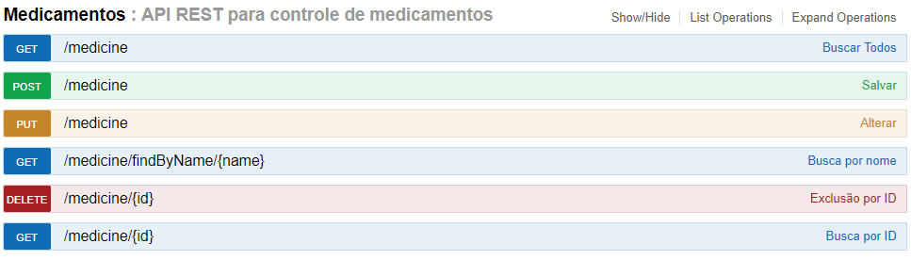
Figura 5. Interface de documentação da API de Medicamentos

Para que o Swagger consiga documentar corretamente os serviços expostos, é necessário que o código seja devidamente anotado, identificando ao framework o que deverá ser exibido, a figura 6 traz uma demonstração de como são feitas tais anotações.
Figura 6. Controlador do serviço de busca de medicamentos

@RestController
@RequestMapping("medicine")
@Api(value = "Medicamentos",
description = "API REST para controle de medicamentos",
tags = { "Medicamentos" })
public class MedicineController{@RequestMapping(value = "/{id}",
method = RequestMethod.GET)
@ApiOperation(value = "Busca por ID",
notes ="Este endpoint é responsável por realizar a busca de um medicamento por seu ID",
response = Medicine.class)
public Medicine findById(@PathVariable("id") Long id) {
return service.findById(id);
}
}
3.1.3.4 – Diferenças de consultas Cliente Web e Cliente Mobile utilizando Volley
3.1.3.4.1 - Abaixo o exemplo de chamada da consulta de medicamentos via Web:

// preparando a requisição
JsonObjectRequest getRequest = new JsonObjectRequest(Request.Method.GET,
"http://med4u.herokuapp.com/medicine",
null,
new Response.Listener<JSONObject>(){
@Override
public void onResponse(JSONObject response) {
//mostrando a resposta na saída de log
Log.d("Response", response.toString());
}
},
new Response.ErrorListener(){
@Override
public void onErrorResponse(VolleyError error) {
//mostrando retorno em caso de erro na saída de log
Log.d("Error.Response", response);
}
}
);
// Adicionando a chamada à fila de chamadas assíncronas com Volley
RequestQueue queue = Volley.newRequestQueue(this).add(getRequest);

$http({
method: 'GET',
url: 'http://med4u.herokuapp.com/medicine'
}).then(function (response){
//mostrando a resposta no console do browser
console.log(error);
},function (error){
//mostrando a resposta em caso de erro no console do browser
console.log(error);
});

3.1.3.4.1 - Abaixo o exemplo de chamada da consulta de medicamentos via Web:

- Resultados e Discussão
Este artigo apresentou um pouco sobre as dificuldades em se ministrar uma terapia medicamentosa de forma correta, assim como apresentou possibilidades de melhoria no processo de medicação. É proposto uma solução simples, porém de grande valia na questão de consultas e cadastro de informações sobre medicamentos diversos. Também foi desenvolvida uma solução para acompanhamento e controle da administração medicamentosa, solucionando problemas como, por exemplo, o esquecimento por parte do paciente ou responsável pelo mesmo, para se controlar e acompanhar o tratamento medicamentoso.
Este trabalho busca contribuir com a troca de informações entre pacientes e profissionais com conhecimento técnico sobre drogas e medicamentos. Usuários da aplicação poderão, após obedecer regras de validação e autenticação, colaborar com outros clientes da solução com informações e outras experiências técnicas e pessoais.
Será disponibilizado uma base de dados para consultas sobre medicamentos. (Imagem).
Para poder colaborar com outros clientes, será necessário realizar um prévio cadastro com as informações pessoais dos usuários. (Imagem). Também é possível, na versão Mobile da aplicação, realizar login com a conta do Facebook.
Após cadastro e login, o cliente passa a ter privilégios de colaborar na disponibilização e/ou edição das informações sobre os medicamentos.
Outra solução proposta nessa solução, é o cadastro e acompanhamento de receitas médicas, registrando o medicamento, a dosagem, o intervalo e o período em que o mesmo deverá fazer uso da medicação. O usuário receberá notificações avisando-lhe quando e qual a dosagem deverá consumir. (imagens)
Supondo que o usuário deseja cadastrar uma receita do medicamento “Benegripe”, onde deverão ser tomados dois comprimidos, um de cada cor, de 8 em 8 horas por 7 (sete) dias e iniciando às 14:00 (quatorze) horas. Serão enviadas 21 (vinte e uma) notificações às 14:00 (quatorze), às 22:00 (vinte e duas) e às 6:00 (seis) horas diariamente durante 7 (sete) dias.
Analisando o resultado do experimento citado acima, pode-se afirmar que há um grande auxílio no controle da posologia medicamentosa. Logicamente, que ainda existe uma grande dependência do paciente e/ou responsável pelo mesmo, quando o consumo ou aplicação do medicamento necessita diretamente da intervenção humana, porém, a solução proposta mostrou grande valor no auxílio na administração medicamentosa, pois após cadastrada uma receita, a mesma não necessita estar sempre em mãos do paciente ou responsável, além dos mesmos receberem avisos pontualmente com informações da receita.
- Conclusões e Sugestões para Trabalhos Futuros
Nos testes realizados, notou-se que o grande diferencial da plataforma, é a possibilidade de acompanhamento por um terceiro, tornando-se efetivo no sentido de acompanhamento da terapia medicamentosa. Neste contexto o Med4You se torna um grande aliado, de forma que, além fornecer ao usuário a possibilidade de que terceiros possam acompanhar as dosagens de medicamentos ministrados, podendo este terceiro ser um parente, ou até mesmo seu médico também disponibiliza informações sobre medicamentos, permitindo ao usuário da plataforma um maior esclarecimento sobre o que está sendo ingerido.
Durante a análise do cenário, foi identificado um grande potencial de acompanhamento médico, pois a aplicação possui o histórico dos medicamentos ingeridos e também possui as informações referentes aos mesmos, como contraindicações e reações adversas podendo, em um desenvolvimento futuro, cruzar essas informações de modo a alertar sobre conflitos entre medicamentos que não podem ser ministrados paralelamente ou também em caso de alguma reação adversa, identificar, dentre os medicamentos ministrados, algum potencial causador desta reação.
Fica em aberto em possíveis expansões futuras, a possibilidade de uma maior abrangência no acompanhamento do tratamento de pacientes, neste âmbito de uma maior abrangência, foram classificadas algumas possíveis alternativas, sendo elas:
- Inclusão de um prontuário eletrônico.
- Utilizar BI (Business Intelligence, Inteligência de Negócios) para traçar perfis de pacientes
- Cadastro de farmácias e hospitais, possibilitando ao paciente, saber onde encontrar um tratamento ou medicamento, através da plataforma.
- Referências
DADER, María José Faus; MUÑOZ, Pedro Amariles. MARTÍNEZ-MARTÍNEZ, Fernando. Atenção farmacêutica: Conceitos, processos e casos práticos. Tradução e revisão Maria Denise Funchal Witzel. São Paulo: RCN Editora, 2008. p. 19, 29 e 49-59.
PMI. UM GUIA DO CONHECIMENTO EM GERENCIAMENTO DE PROJETOS (GUIA PMBOK®) — 5.ED. Project Management Institute, 2013.
WORLD HEALTH ORGANIZATION. Constitution of WHO: principles. Disponível em: http://www.who.int/about/mission/en/. 04 de novembro 2018.
KOHN LT; CORRIGAN JM; DONALDSON MS (Eds.). To err is human: building a safer health system. Committee on Quality Health Care in America, Institute of Medicine, National Academy Press, Washington DC. 2000.
SIGNIFICADO DE DIAGRAMA DE CLASSES. Disponível em: https://www.significados.com.br/diagrama-de-classes/. 04 de novembro de 2018.
GARTNER. Gartner Says Worldwide Sales of Smartphones Recorded First Ever Decline During the Fourth Quarter of 2017. Disponível na internet. https://www.gartner.com/en/newsroom/press-releases/2018-02-22-gartner-says-worldwide-sales-of-smartphones-recorded-first-ever-decline-during-the-fourth-quarter-of-2017. 21 outubro 2018.
BARROS, Thiago. Conheça o Android, o sistema operacional móvel do Google. 21 mai 2015. Disponível em https://www.techtudo.com.br/tudo-sobre/android.html. Acesso em Novembro de 2018.
CAVALCANTI, Guilherme. Desevolvimento Web Client-side - CSS. 27 jun 2010. Disponível em: <http://pt.slideshare.net/guiocavalcanti/desevolvimento-web-clientside-css> Acesso em: 30 outubro 2018.
PIAZZI, Otavio. O que são Push notifications? 4 maneiras de usar no seu marketing mobile. 17 mar 2011. Disponível em: <https://inngage.com.br/2017/03/17/push-notification-marketing/> Acesso em: 30 outubro 2018.
CORDEIRO, Fillipe. Introdução à Linguagem de Programação Android. Disponível em: https://www.androidpro.com.br/blog/desenvolvimento-android/linguagem-de-programacao-android/#Linguagem_de_Programacao_Java. Acesso em Novembro de 2018.
FIELDING, Roy Thomas. Architectural Styles and the Design of Network-based Software Architectures. Dissertação de Doutorado - University of California, Irvine, 2000. Disponível em http://www.ics.uci.edu/~fielding/pubs/dissertation/rest_arch_style.htm. Acesso em outubro de 2018.

ATENTAR PARA O NÚMERO DE REFERÊNCIAS UTILIZADAS. NUM TRABALHO DE PÓS GRADUAÇÃO, NÃO É ACEITÁVEL UM NÚMERO INFERIOR A, NO MÍNIMO 20 REFERÊNCIAS. ALÉM DISSO, EXISTEM REFERÊNC IAS CITADAS ACIMA QUE NÃO FORAM ENCONTRADAS NO TEXTO. FAVOR REVER TUDO COM MUITO CUIDADO E, A PARTIR DO MOMENTO QUE VOCÊS MELHORAREM A REVISÃO BIBLIOGRÁFICA, APARECERÃO NOVAS REFERÊNCIAS PARA COMPLEMENTAR ESSAS UTILIZADAS.

